南京医科大学第四十六届运动会竞赛规程

一、比赛时间和地点
2015年10月29—30日；江宁校区运动场（馆）。
二、参加单位
（一）学生组
（1）基础医学院 | （2）药学院 | （3）第一临床医学院 | （4）第四临床医学院
（5）公共卫生学院 | （6）口腔医学院 | （7）医政学院 | （8）护理学院
（9）外国语学院 | （10）康达学院 | （11）国际教育学院 | （12）研究生院
（13）康复医学院
（二）教工组
（1）基础医学院 | （2）药学院 | （3）第一临床医学院 | （4）第二临床医学院
（5）第四临床医学院 | （6）公共卫生学院 | （7）口腔医学院 | （8）医政学院
（9）护理学院 | （10）外国语学院 | （11）继续教育学院 | （12）康达学院
（13）国际教育学院 | （14）机关 | （15）康达总公司 | （16）后勤服务总公司
（17）附属明德医院 | （18）康复医学院 | （19）离退休代表队 | （20）研究生院
（21）医药实验动物中心

三、竞赛项目
（一）学生组
1、男子组：100m、200m、400m、800m、1500m、3000m、4×100m接力、4×400m接力、跳高、跳远、三级跳远、双手前抛实心球（2kg）、足球踢远、飞盘掷远。
2、女子组：100m、200m、400m、800m、1500m、4×100m接力、4×400m接力、跳高、跳远、三级跳远、双手前抛实心球（2kg）、定点射门、飞盘掷远。
3、混合组：中长跑团体赛（20人）、排球隔网跑动对击球（6人）、运球上篮接力（3男3女）。
（二）教工组
1、青年组（男子）：100m、200m、400m、1500m、4×100m接力、跳高、跳远、三级跳远、双手前抛实心球（2kg）、30m两人三足、30m袋鼠跳。
2、青年组（女子）：100m、200m、400m、800m、4×100m接力、跳高、跳远、三级跳远、双手前抛实心球（2kg）、30m两人三足、30m袋鼠跳。
3、中年组（男子）：100m、400m、1500m、跳远、双手前抛实心球（2kg）、夹弹子、30m两人三足。
4、中年组（女子）：100m、400m、800m、跳远、双手前抛实心球（2kg）、夹弹子、30m两人三足。
5、混合组（无年龄、性别限制）：网球打远（1人）、定点投篮（3人）、排球隔网跑动对击球（6人）、羽毛球趣味击球（6人）。
6、离退休组（男子、女子）：定点投篮、夹弹子、套圈。
四、参加办法
1、凡我校正式学籍的在校学生、正式职工和校离退休人员，经医院检查证明身体健康者均可以报名参加。
2、学生组：每人限报一项，可兼报一个接力项目，每项每单位限报三人，但趣味赛报名人数详见项目规则说明（附件1）；教工组：每人限报二项，可兼报接力项目，每项每单位限报三人，但趣味赛报名人数详见项目规则说明（附件1）。
3、离退休组报名人数不限。
4、教工年龄分组：
青年组：男子：40岁以下；女子：35岁以下；
中年组：男子：41岁以上；女子：36岁以上；
离退休组：70岁以内；70岁以上者，须常年坚持体育锻炼，经校老体协同意，方可报名参加。
5、每队报领队一人，教练员二人，工作人员一人。
五、竞赛办法
1、比赛采用国家体育总局审定的最新竞赛规则。
2、径赛中100m采用预决赛，其它各项均采用决赛或分组决赛，不进行附加赛，若成绩相等，则1/100秒判断名次。
3、参赛运动员必须在胸前佩带大会统一号码布，无号码布者不得参赛。
4、不得跨组别参加比赛。
5、跳高试跳高度
（一）学生组
1、男子组：1.40m起跳，1.40—1.50m，每轮横杆提高5cm；1.50m以上，每轮横杆提高3cm。
2、女子组：1.00m起跳，1.00—1.25m，每轮横杆提高5cm；1.25m以上，每轮横杆提高2cm。
（二）教工青年组
1、男子组：1.35m起跳，1.35—1.50m，每轮横杆提高5cm；1.50m以上，每轮横杆提高3cm。
2、女子组：1.00m起跳，1.00—1.25m，每轮横杆提高5cm；1.25m以上，每轮横杆提高2cm。
六、录取名次、计分和奖励办法
（一）录取名次
1、各单项按成绩分别录取前8名，报名不足8人（队）的比赛项目，按实际完成比赛人（队）数并录取名次，报名人数不足2人（队）时，该项目取消。
2、名次相同者，得分平均计算，无下一名次。
（二）计分办法
1、获得各组别、各单项前8名者，分别按9、7、6、5、4、3、2、1计分（接力项目加倍计分）。
2、打破校纪录者另加9分；破省、市大学生纪录者另加18分（同一项目只加一次）。
（三）奖励
1、学生组设男子团体、女子团体和团体总分，男子团体和女子团体分别录取前六名，团体总分录取前三名；教工组设团体总分，录取前六名。
2、各组分别按单位运动员在单项中得分的总和计算，得分多者名次列前。如遇两队积分相等，则以破纪录多者名次列前；若还相等，则以获得第一名多者名次列前，余类推。
3、获得单项前8名的给予奖励。
4、破校纪录者给予奖励（同人同一项目只奖励一次）。
5、设“体育道德风尚奖”和“特殊贡献奖”。
七、报名方法（包括教工）
1、登陆http://223.68.141.247:8070/ydh07/进行报名，报名的具体方法：
（附见2）。网报结束后需打印一张报名表盖章后送交体育部。
2、报名截止日期为2015年9月25日16时前。逾期网站将关闭。
五台校区 联系人：蔡林林 联系电话：025—86862913 13770705872
江宁校区 联系人：庄 林 联系电话：025—86868379 13585116296
八、其它

1、未尽事宜，由体育部另行通知。
2、本竞赛规程的内容由体育部负责解释。
3、南京医科大学第四十六届运动会成绩公告及运动会纪录可通过手机扫描二维码在比赛现场即时查询，也可比赛后在体育部网站上查询；体育部网站http://tyb.njmu.edu.cn/。
附件1：
校动会部分项目规则和比赛场地说明

一、排球隔网跑动对击球
1、每单位限报1队，每队6名队员，男女不限。
2、每3名队员为1组，两路纵队分别站于羽毛球网两侧，进行隔网击球。队员击球后跑到本组排尾，后一队员递进准备击球，依次进行。
3、队员每击1次球即计数1个，在击球过程中不限击球方式，但不能出现连击、持球现象，球落地或出现犯规即本队比赛结束。
4、如球一直未落地或没有犯规，限定比赛时间为3分钟，以击球次数多者获胜。出现击球次数相等时，则加赛1次，以决定名次，以此类推。
5、比赛按成绩取前8名，分别按18、14、12、10、8、6、4、2计分。
二、飞盘掷远
1、每单位、每组别限报3人。
2、设2米长的投掷线，在线后完成飞盘掷远，如掷盘时踩线或越线则为犯规。
3、飞盘掷远距离的丈量为相对于投掷线及其两边延长线的垂直距离，记录测量距离的最小单位为0.01米，不足1厘米不计。
4、每人投掷3次，连续投掷，以最远距离为决定成绩，出现成绩相同时，则加掷1次，以决定名次，以此类推。
5、比赛按成绩取前8名，分别按9、7、6、5、4、3、2、1计分。
三、足球踢远
1、每单位限报3人。
2、设2米长的踢球线，在线后完成足球踢远，如踢球时踩线或越线则为犯规。
3、足球踢远距离的丈量为相对于踢球线及其两边延长线的垂直距离，记录测量距离的最小单位为0.01米，不足1厘米不计。
4、每人踢球3次，连续踢球，以最远距离为决定成绩，出现成绩相同时，则加掷1次，以决定名次，以此类推。
5、比赛按成绩取前8名，分别按9、7、6、5、4、3、2、1计分。
四、定点射门
1、每单位限报3人。
2、射小足球门，距离20m。
3、每人各踢5个球，以进球多者为胜，若成绩相等，加踢1个球，直至分出胜负。
4、比赛按成绩取前8名，分别按9、7、6、5、4、3、2、1计分。
五、中长跑团体赛（20人）
1、赛前一周抽签确定每个学院参加比赛的班级。
2、每班取前20名学生的成绩累积计算名次。
3、中长跑项目：1000m（男）、800m（女）。
4、每班参加完比赛的学生超过20人时，每超过1人，该院团体总分加1分，但最多加分只能为参赛班级中人数最少的班级人数减去20。如某班的学生全部参赛，并全部完成比赛，该学院团体总分加5分。
5、比赛按成绩取前8名，分别按54、42、36、30、24、18、12、6计分。
6、中长跑的成绩换算以《国家学生体质健康标准》为换算对照表。
六、运球上篮接力
1、每队由6人组成（3男3女），每人运球完成两个往返并必须投中全部四个球（投篮不中者必须补进才可继续），用时最少者为胜，并依据用时多少确定最终名次。
2、必须运球完成整个比赛，不可以将球抛出追着球跑的方式进行比赛，如遇此类情况将视为违例，出现一次将加3秒钟。
3、运球过程中任何时候不可以出现走步、两次运球等违例情况，出现一次将加3秒钟。
4、比赛的投篮方式不受限制，行进间上篮及篮下投篮等方式均可。
5、比赛用球可以自备。
6、比赛按成绩取前8名，分别按18、14、12、10、8、6、4、2计分。
七、定点投篮（3人）
1、每单位限报1队，每队3名队员，男女不限。
2、男子定点投篮在罚球线以后，女子定点投篮在罚球线前一米；球在碰到篮筐和篮板之前脚不得踩线。
3、3名队员连续投篮，中篮继续投篮，不中则结束比赛。
4、每队有3次投篮机会，以连续中篮多者获胜。出现连续中篮相等时，则加赛1次，以决定名次，以此类推。
5、比赛按成绩取前8名，分别按18、14、12、10、8、6、4、2计分。
八、网球打远
1、每个单位限报1人，男女不限。
2、设2米长的击打线，在线后完成击球，如击打时踩线或越线则为犯规。
3、网球打远距离的丈量为相对于击球线及其两边延长线的垂直距离，记录测量距离的最小单位为0.01米，不足1厘米不计。
4、每人击打3次，连续击打，以最远距离为决定成绩，出现成绩相同时，则加打1次，以决定名次，以此类推。
5、比赛按成绩取前8名，分别按9、7、6、5、4、3、2、1计分。
九、羽毛球趣味击球
1、每单位限报1队，每队6名队员，男女不限。
2、6名队员按场上划定的1-6号区域站位，击球时1、2号区域队员脚可以踩线，但不能有一只脚完全离开规定区域；3、4、5、6号区域队员可以有一只脚跨出规定区域击球，但击球瞬间必须有一只脚在规定区域内。
3、1-6号区域的队员按顺序击球，完成一轮计数1个，如击球中断或犯规，从1号位重新开始击球。
4、比赛时间为3分钟，以击球次数多者获胜。出现击球次数相等时，则加赛1次，以决定名次，以此类推。
5、比赛按成绩取前8名，分别按18、14、12、10、8、6、4、2计分。
端线
1.5m 3 5

双打边线
前发球线
1

2

4 6

十、夹弹子
1、每单位、每组别限报3队，1队为2人。
2、1名队员用筷子将A筐中的弹子夹至B筐，另一名队员将B筐中的弹子夹至C筐，最后以C筐中弹子数多者为胜。出现弹子数相等时，则加赛1次，以决定名次，以此类推。
3、比赛时间1分钟。
4、比赛按成绩取前8名，分别按9、7、6、5、4、3、2、1计分。
十一、两人三足
两人的左右腿用绑腿套套在一起（套在踝关节附近），以站立方式起跑，最后一名队员通过终点线计时结束。行进中两腿必须要套在一起，如遇脱落，需在原地重新套好后才可继续比赛，否则成绩无效。如中途有队员摔倒，待整理好后可继续行进。
十二、双手前抛实心球
参赛运动员双手持球，面对出球方向，两脚平行或前后原地站立在投掷区抵趾板后。抛球时，双手同时发力将球抛向投掷区内。
十三、比赛场地
排球隔网跑动对击球（体育馆）、飞盘掷远（田径场）、足球踢远（田径场）、定点射门（田径场）、中长跑团体赛（田径场）、运球上篮接力（篮球场）、定点投篮（篮球场）、网球打远（田径场）、羽毛球趣味击球（体育馆）、夹弹子（篮球场）、两人三足（田径场）、双手前抛实心球（田径场）。

注：以上项目的最终解释权归校体育运动委员会。

附件2：
网上报名及信息查询使用说明
- 系统进入：
请务必使用IE或360浏览器登录网址：http://223.68.141.247:8070/ydh07/
输入用户名：见附表1， 密码：同用户名， 角色：参赛单位。特别提醒，进入系统后，请先修改密码，否则造成信息泄露后果自负。
- 修改密码：
进入系统后，点击顶部菜单栏“修改密码”，输入负责人、联系人、联系电话、登录密码、确认登录密码后，点击“修改”.

- 工作人员报名：
进入系统后，点击左侧菜单中部“报名管理”->“工作人员报名”，屏幕下方有如图所示:
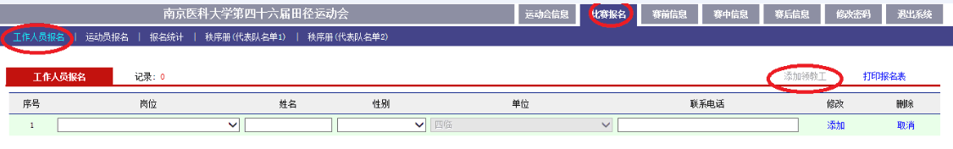 选择“岗位”，输入姓名，选择性别，输入联系电话，最后点击“添加”，每单位只能报3人。
- 运动员报名:
点击菜单 “报名管理”->“运动员报名”，点击“添加运动员”屏幕下方有如图所示:
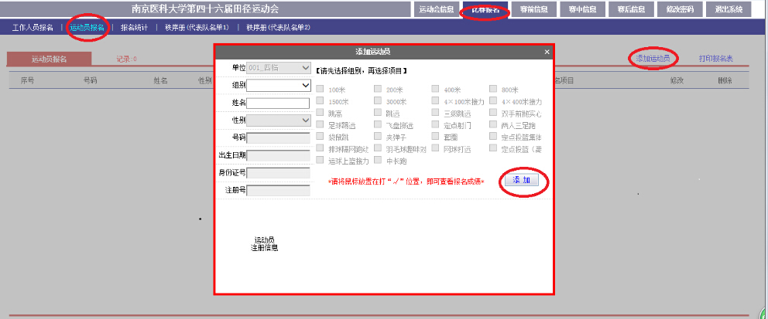
选择组别，只需要输入姓名，选择性别，勾选项目，点击“添加”，完成一个人的报名，如参加接力比赛项目，每组别、每项目至少1人勾选；教工组参加两人三足跑、夹弹子项目时，每二人中必须由一人勾选队长，一个单位出几个队伍就要勾选几个队长，否则无法识别单位报名的队伍量。

- 报名表上报：
点击“打印”按钮，根据提示打印报名表并签字盖章后上报体育部。

- 以下部分在比赛期间（秩序册印出后）方能使用：
- 接力比赛4×100米榜次表录入：
点击左侧菜单“赛中信息”→“接力赛榜次表”，选择接力比赛的单元和项目并点击（如图）
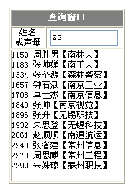
按榜次录入运动员号码，姓名会自动显示，如不知道某运动员号码，可在查询窗口输入该运动员的姓名拼音首字母：如zs（张三）下方会有提示所有相关运动员号码。
注意：榜次表必须至少提前一个单元提交，无法上网提交的请写出纸质榜次申请表提前一个单元交编排组，否则打印的接力赛检录单无运动员名单则不得比赛。
- 参赛名单及成绩查询：
- 查询参赛名单：点击赛中信息→成绩公告→选择单元项目可查看各赛次参赛名单及道次、序号。
- 查询各赛次小组及综合成绩：点击赛中信息→成绩公告→选择右边相关单元径赛或者田径→具体赛次→“第N组”或“综合成绩”。
- 查询某单位个人参赛项目时间及成绩：点击赛中信息→查询成绩→选择右边相关运动员右边的按钮
- 团体总分的查询、下载(复制)：点击赛后信息→团体总分及奖牌统计，点击后稍等约一分钟，分别选择“团体总分(组别名次)”、“团体总分(组别项目)”、“团体总分(组合)”显示各团体总分统计。各类表格的下载可直接在页面选定、复制、粘贴到word或者excel文档中。
- 获名次成绩表查询、下载(复制)：点击赛后信息→获名次成绩表，显示本次比赛所有获得名次成绩表，下载可用选择、复制、粘贴到word或excel文档中
- 问题咨询：
在使用过程中，如有问题请QQ：821227763 或者加入群：317044719。联系电话： 025—86862913 13770705872蔡林林老师。
南京医科大学运动会编排组 2015年9月15日
附表1
南京医科大学第46届运动会各单位用户名密码
学生组：
用户名  及密码 | 单位 | 用户名  及密码 | 单位
001 | 第四临床医学院 | 007 | 公共卫生学院
002 | 药学院 | 008 | 研究生院
003 | 基础医学院 | 009 | 国际教育学院
004 | 护理学院 | 010 | 康达学院
005 | 医政学院 | 011 | 口腔医学院
006 | 外国语学院 | 012 | 第一临床医学院
 |  | 042 | 康复医学院

教工组：
用户名  及密码 | 单位 | 用户名  及密码 | 单位
013 | 药学院 | 022 | 外国语学院
014 | 康达总公司 | 023 | 公共卫生学院
015 | 机关代表队 | 024 | 国际教育学院
016 | 离退休代表队 | 025 | 康达学院
017 | 基础医学院 | 026 | 口腔医学院
018 | 护理学院 | 027 | 第二临床医学院
019 | 后勤服务总公司 | 028 | 第一临床医学院
020 | 医政学院 | 036 | 附属明德医院
021 | 继续教育学院 | 040 | 第四临床医学院
 |  | 041 | 康复医学院
043 | 研究生院 | 044 | 医药实验动物中心

